常州市新北区初中化学周文荣卓越教师成长营
活动简报
（第08期）
主持人：周文荣 导师：钱柳云 李小静 董新伟 本期编辑：年二晴
★
主题教学赋能量 项目学习促成长
——记常州市新北区初中化学周文荣卓越教师成长营第8次活动
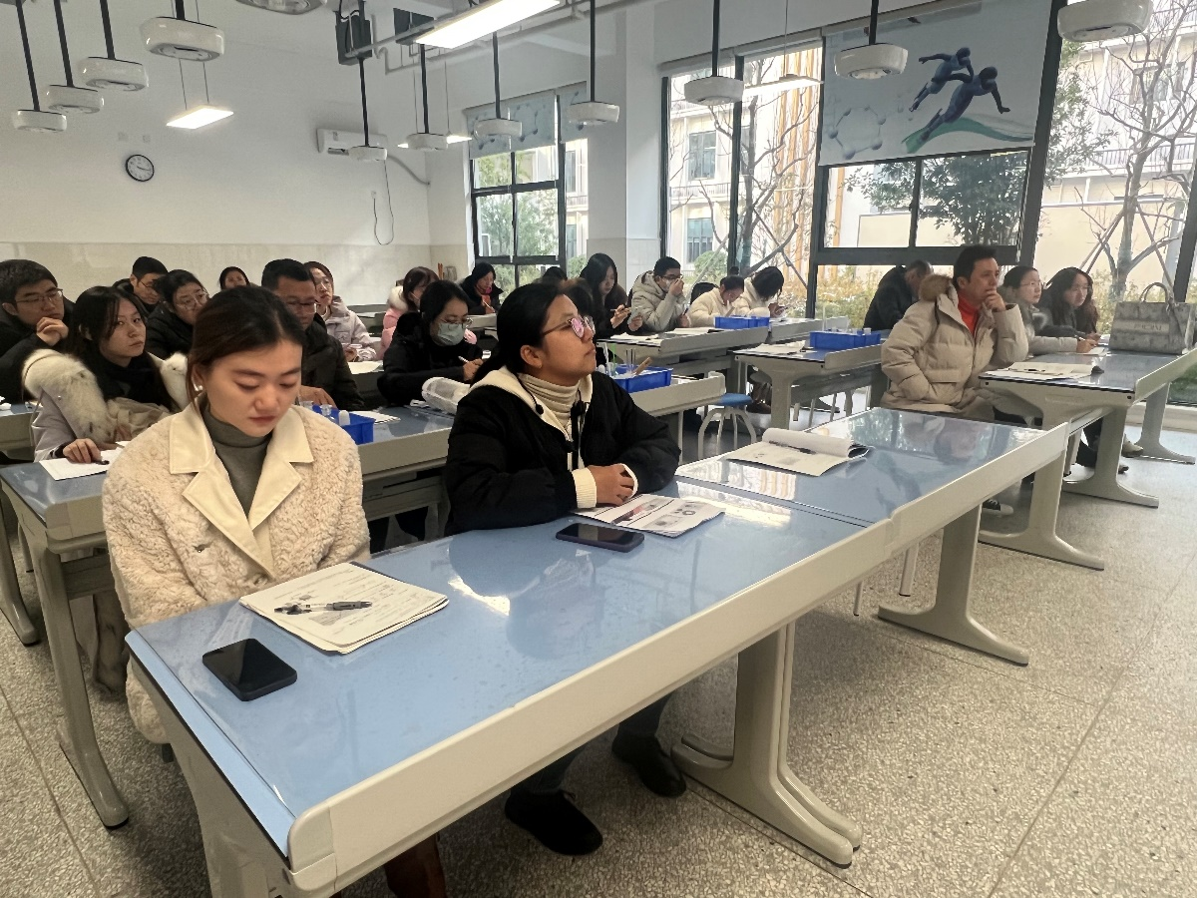
檐流未滴梅花冻，一种清孤不等闲。为进一步提高成长营成员的专业发展，推进高效课堂，2023年12月22日下午，常州市新北区初中化学周文荣卓越教师成长营全体成员齐聚常州市新北区龙城初级中学开展了第8次活动。成长营主持人、新北区教管中心教研室主任周文荣以及成长营全体成员参加了本次活动。

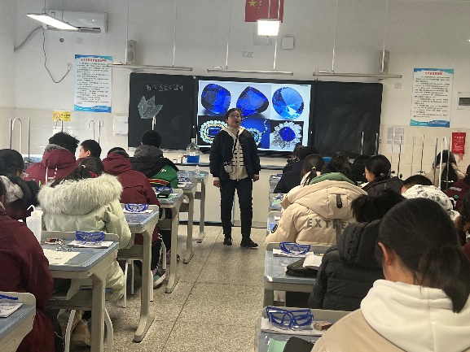
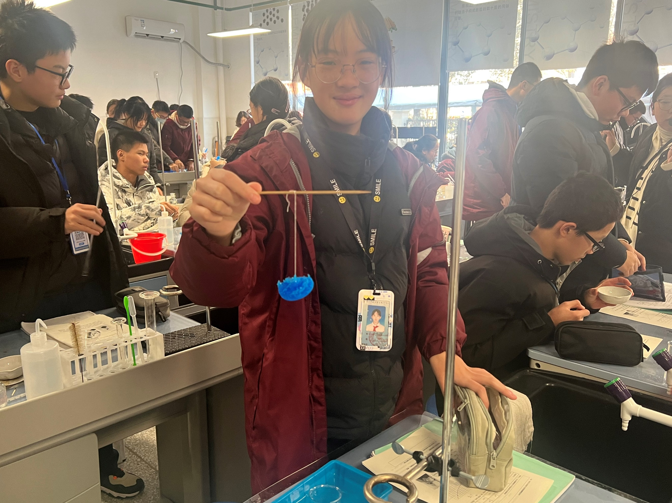
本次活动分为两个部分。第一部分来自常州市新北区龙城初级中学的朱金老师和常州市新北区魏村中学的朱琴老师分别开设了《制作“蓝宝石”晶体》微项目学习和《溶解现象》主题式复习课。第二部分，来自常州市新北区滨江中学的林丹老师和常州市中天实验学校的陈玲老师分别点评了两节课。最后，成长营主持人、新北区教管中心教研室主任周文荣对本次活动进行了总结。本次活动的课例观摩、评课议课、总结提升等，让成长营全体成员受益匪浅，收获颇丰。

来自常州市新北区龙城初级中学的朱金老师以制作“蓝宝石”晶体展开第六章第三节《物质的溶解性》第三课时——《结晶》的新课教学。朱老师将制作“蓝宝石”晶体这一项目任务拆解为设计制作“蓝宝石”晶体的方案、配制硫酸铜饱和溶液以及制作硫酸铜晶体三个学习任务。首先，朱老师以自己制作的“蓝宝石”项链导入新课，激发了学生想自己动手获得“蓝宝石”晶体的热情。朱老师通过演示实验——冷却热饱和硝酸钾溶液、氯化钠溶液和学生实验——蒸发饱和氯化钠溶液，从中总结常见的结晶方法及其适用的范围。学生以此为基础，再结合无水硫酸铜在不同温度时的溶解度以及硫酸铜晶体受热易分解的资料进行分析得出从溶液中获得硫酸铜晶体的方法。接着，学生通过描点作图绘制硫酸铜的溶解度曲线并找到60℃时硫酸铜的溶解度从而计算出用25g水配制60℃硫酸铜饱和溶液至少需要加入的硫酸铜质量。然后，学生选择合适的实验仪器配制60℃硫酸铜饱和溶液，选择制作好的晶核放入杯底，将配制的溶液放入含有冷水的装置中，静置。最后，朱老师讲解了结晶的在日常生活中的应用并进行了可溶性物质的分离提纯，学生也获得了属于自己的“蓝宝石”晶体。

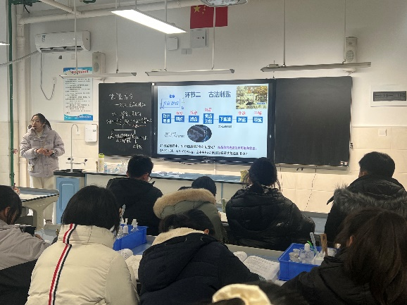
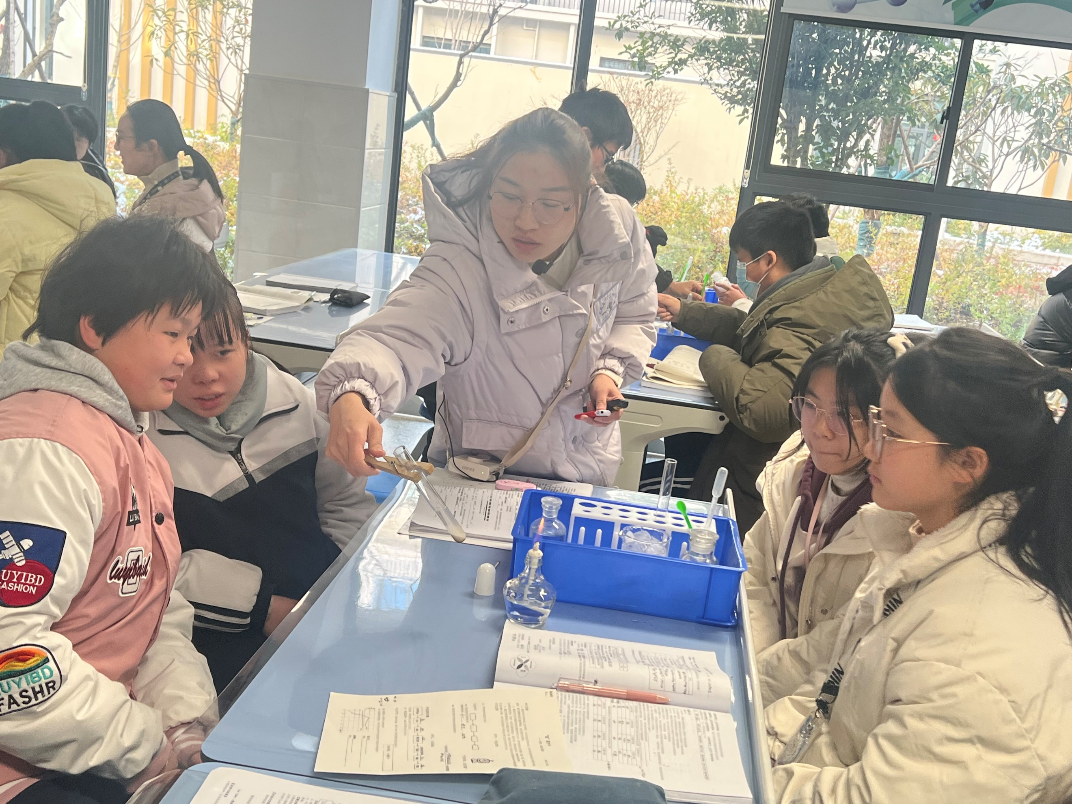
来自常州市新北区魏村中学的朱琴老师以 “盐”鉴古今为主题情境，围绕“制盐原理”、“古法制盐”、“现代制盐”三个环节展开第六章《溶解现象》的复习教学。朱老师首先让学生了解我国盐的起源和制盐流程，学习制盐的原理和方法，复习溶液相关重要概念。朱老师再通过对古代井盐提纯步骤和现代盐硝联产技术的分析以及学生实验模拟“冬天捞碱”的体验，使学生能利用物质溶解性差异进行物质的分离、提纯，初步学会综合运用观察、实验、比较、分析等方法认识物质及其变化。本节课跨越千年，寻觅百味之祖——盐的古今制法，鉴证了我国上下几千年制盐工艺的发展之路，学生在通过对我国制盐工艺发展历程的了解，感受到中国传统文化的博大精深，也感悟到了化学在满足人民美好生活的需求和社会可持续发展所作出的重大贡献。

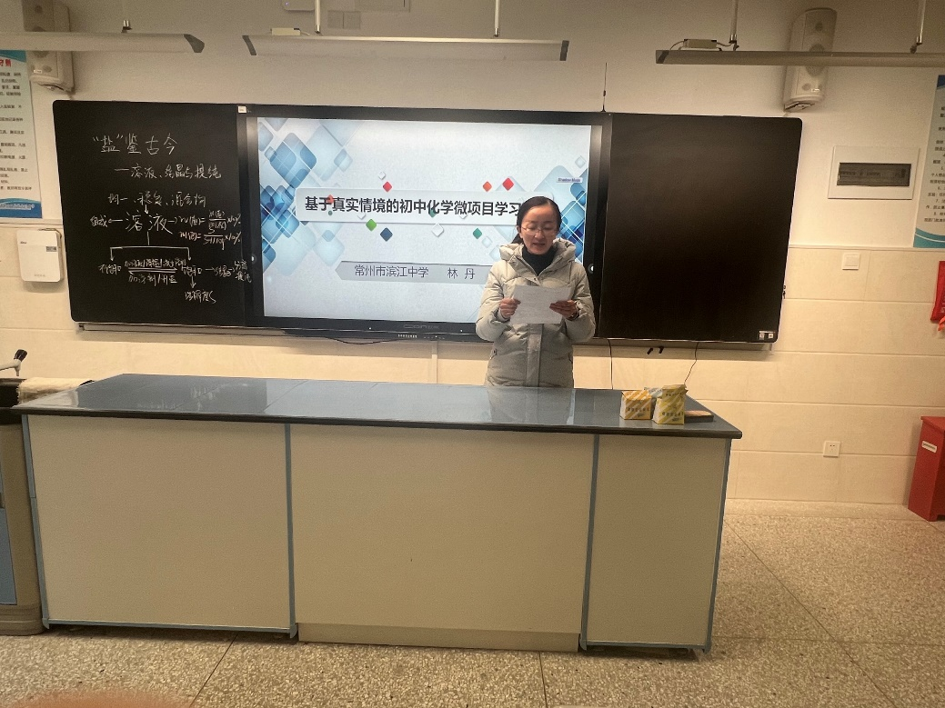
来自常州市新北区滨江中学的林丹老师点评朱金老师的课。林老师认为朱老师以微项目学习的方式开展结晶的学习，以制作蓝宝石硫酸铜晶体为真实情境和核心任务，以多元任务为驱动，遵循问题解决的逻辑，展开形式多样的活动，感受化学之美，促进学生的深度学习和高阶思维的发展，提升学生化学学科核心素养。具体表现在以下四个方面：①挖掘真实情境，凝练项目主题——驱动学生真实学习；②问题驱动，任务拆解——循序渐进开展教学；③活动贯穿，持续实践——发挥学生主体地位；④交流展示，即时评价——发挥评价育人功能。最后林老师建议让学生将配制好的硫酸铜溶液带回教室继续降温结晶，想必这节课会给学生留下更加深刻的印象。
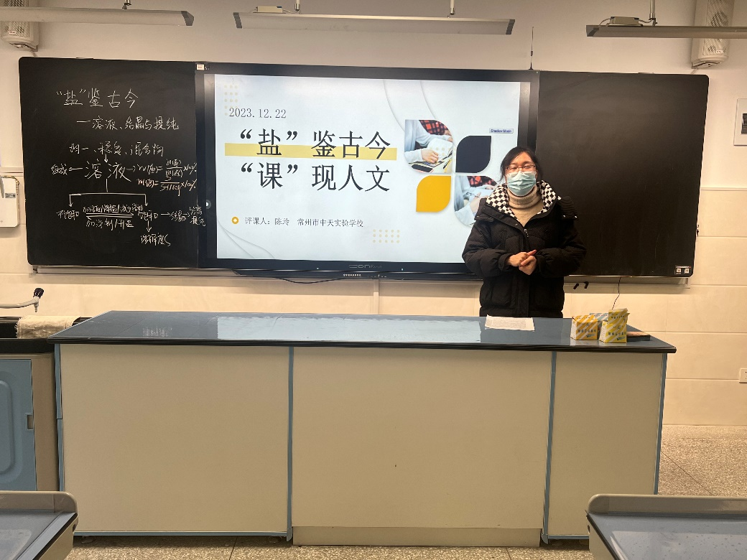

来自常州市中天实验的陈玲老师首先分享了不同教授和专家对于好课的标准，例如叶澜教授认为一堂好课的“五实”标准：意义扎实、效率充实、生成丰实、呈现方式平实、真实有待改进。然后，陈老师从坚持素养导向、坚持情境载体、坚持问题驱动、坚持探究为本、坚持知识建构对朱琴老师的这节课进行解读。陈老师认为本节课以与实际生活有着紧密联系的盐为主题情境，有趣味性，同时盐也承载了这节课的核心知识——结晶与提纯，便于问题情境化，有可行性，符合学生的最近发展区。陈老师认为本节课教学过程中设计了三个环节，环环相扣，每个环节设计了一串问题，在问题解决过程中开展形式多样的活动，学生在活动中、在问题解决过程中习得了知识，达成了目标。此外朱老师将有关联的知识内容进行了结构化设计，有利于学生核心素养的培育。最后，陈玲老师建议教学过程中只需要将核心问题进行呈现，围绕核心问题展开对话。
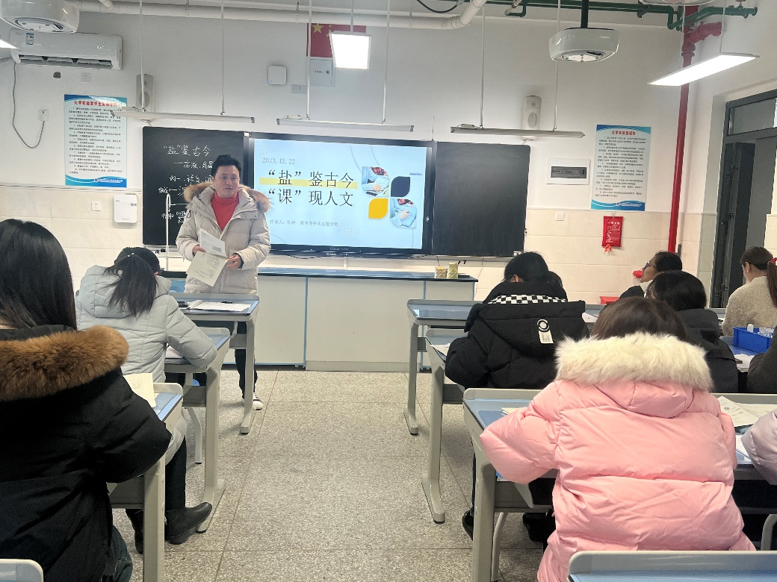

活动最后成长营主持人、新北区教管中心教研室主任周文荣对本次活动进行了总结，阐述了主题式教学和项目式学习的区别。具体表现为：①主题式教学的情境不一定真实，而项目式学习的情境是真实有效的；②主题式教学以问题驱动，而项目式学习以任务驱动；③主题式教学环节可并列、调换；而项目式学习任务是环环相扣、层层递进的；④主题式教学是在问题解决和活动过程中获得知识、能力、素养，而项目式学习要有成果展示和成果评价。最后，周主任肯定两位老师今天呈现了两节精彩的初中化学微项目学习的课例和主题式复习课课例，并鼓励成长营全体成员多探索、多实践、多思考。
教研是一场诗意的修行，是用生命影响生命，用生命温暖生命的过程。本次活动的扎实开展让成长营全体成员对主题式教学和项目式学习有了更加深刻的认识与思考，相信大家一定会凝心聚力共奋进，同心逐梦谱新篇。

